Lectura - Matemáticas universales
Alumn@: | Curso: | Fecha:

Se hablan más de 7 mil idiomas en todo el mundo. Los seis idiomas más hablados en el mundo son:
- Inglés: lo hablan 1.452 millones de personas, es el idioma que más se utiliza cuando personas de diferentes países quieren comunicarse.
- Chino mandarín: es el idioma con más habitantes nativos, es decir, que es la lengua materna de 918 millones de personas. Además, en todo el mundo, 1.118 millones de personas hablan chino manarín.
- Hindi: en la India existen diferentes lenguas cooficiales pero el hindi es el idioma oficial del país. Lo hablan 602 millones de personas.
- Español: se habla en España, en Latinoamérica y en otras partes del mundo. Existen 548 millones de personas que lo hablan.
- Francés: lo hablan 274 millones de personas. Es el tercer idioma que se estudia como una lengua extranjera.
- Árabe: cuenta con 274 millones de parlantes. Es el idioma oficial de 20 países.

Pero existe otro lenguaje que lo hablan todos los habitantes del planeta: el lenguaje de las matemáticas.
Las matemáticas pueden considerarse un lenguaje ya que nos permiten expresar ideas. Usamos las matemáticas cuando miramos el reloj, cuándo vamos a comprar, cuando miramos un gráfico, etc.
Lo que hace especiales a las matemáticas es que se expresa con símbolos y estos símbolos significan lo mismo en cualquier parte del mundo sin importar el idioma que se hable.
Los símbolos más utilizados por todas las personas del planeta son los números o los signos de las operaciones.

Ejercicio 1: Observa las imágenes e indica qué relación tienen con las matemáticas.

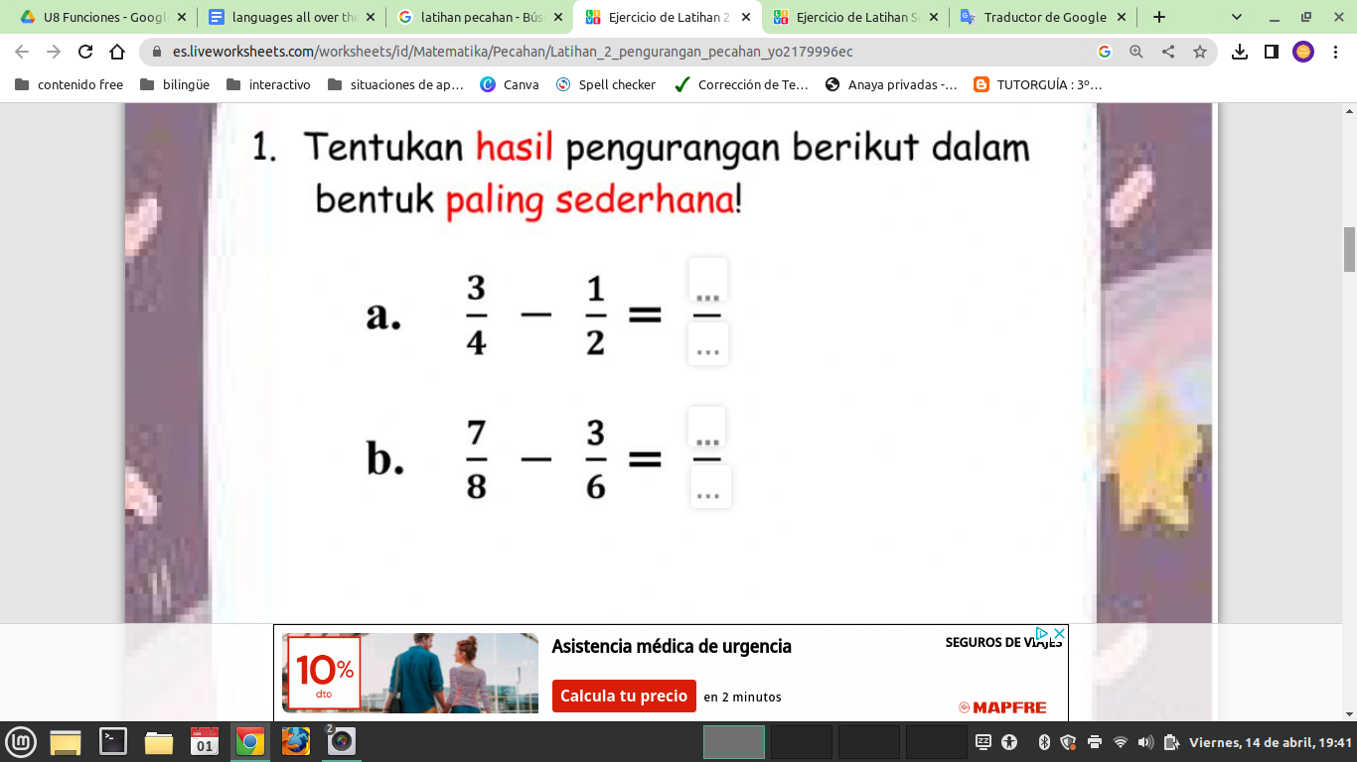
Malayo

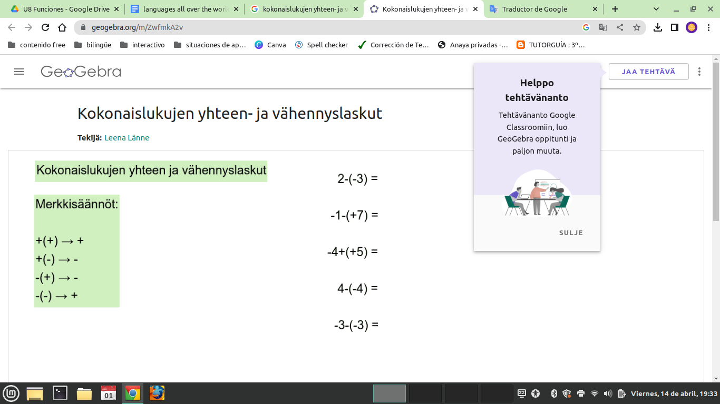
Finlandés
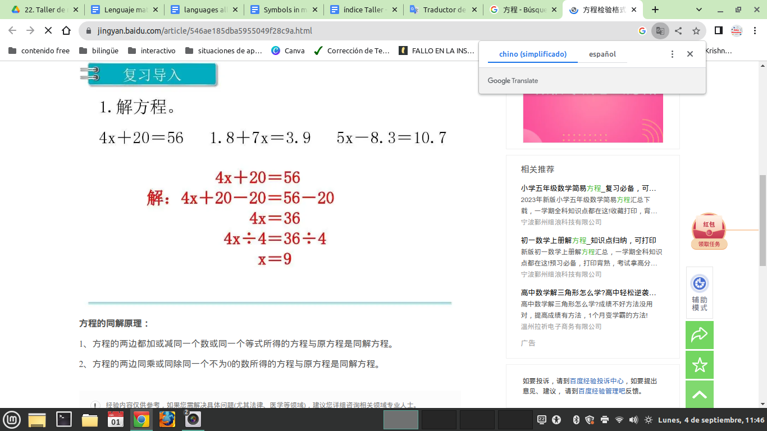
Chino

El lenguaje algebraico nos permite escribir mucha información en unas pocas líneas. Además, permite generalizar muchas situaciones. Por ejemplo, el área de un rectángulo se calcula multiplicando la base por la altura, A = b · h. Esta sencilla fórmula puede aplicarse a cualquier rectángulo sin importar si estamos en clase de matemáticas, construyendo un campo de fútbol o sembrando patatas. Sirve para calcular el área de un rectángulo bajo cualquier circunstancia.

Por tanto, aprender a traducir fenómenos cotidianos al lenguaje algebraico es muy importante a la vez que fácil. Empecemos por lo más básico:

un número cualquiera = x

Si desconozco la cantidad a la que me estoy refiriendo entonces utilizo una letra. En la fórmula del área de un rectángulo no sé cuál es la base (b) ni tampoco sé cuál es la altura (h). La letra puede ser cualquiera pero se suele utilizar la x.

Ahora, el doble de 2 es 4, porque 2 · 2 es 4. El doble de 3 es … 6, porque 2 · 3 es 6. El doble de 4 es … 8, porque 2 · 4 es 8. Por tanto para calcular el doble de cualquier número tengo que multiplicar por 2:

El doble de un número = 2 · x = 2x

Importante: un número delante de una letra significa que el número multiplica a la letra. No suele indicarse esa multiplicación.

Y si quiero calcular el triple de un número, ¿por qué número voy a multiplicar? Tendré que multiplicar por 3. El triple de 4 es 12 porque 3 · 4 es 12. Por tanto:
El triple de un número = 3 · x = 3x

Otra expresión muy usada es “la mitad de un número”. En este caso hay que dividir entre dos. Y si quiero calcular la tercera parte tendré que dividir entre 3. Existen otras expresiones como el cuadrado de un número o el anterior de un número.

Ejercicio 2: Completa las frases con las siguientes palabras dividir - tercera - doble - número - triple

- Un __________ cualquiera se representa con la letra x.

- 2x significa el ______________ de un número.

- Si quiero calcular el ____________ de un número tengo que multiplicar por 3.

- Para calcular la mitad debo ______________ entre 2.

- Para calcular la _____________ parte tengo que dividir entre 3.

Ejercicio 3: Indica el resultado de cada frase y la operación que has realizado

Frase | Resultado | Operación
El 8
El doble de 8
El triple de 8
La mitad de 8
La tercera parte de 8
El anterior a 8
El siguiente a 8
El cuadrado de 8

Ejercicio 4: Traduce al lenguaje algebraico

Frase | Traducción
Un número cualquiera
El doble de un número
El triple de un número
La mitad de un número
La tercera parte de un número
El anterior a un número
El siguiente a un número
El cuadrado de un número

Ejercicio 5: Traduce al lenguaje algebraico

Frase | Traducción
Un número más cinco
El doble de un número menos tres
El triple de un número más nueve
La mitad de un número menos seis
La tercera parte de un número más uno
El doble del anterior a un número
El triple del siguiente a un número
La mitad del cuadrado de un número
El doble de un número menos su mitad
El triple de un número menos el siguiente

Ejercicio 6: Traduce al lenguaje algebraico

Frase | Traducción
La edad de Juan
La edad de María sabiendo que es el doble de la de Juan.
La edad de Luis que es la tercera parte de la edad de Juan
La edad de Jacinto que es un año menor que Luis.
La edad de Juan, María, Luis y Jacinto juntos.

Ejercicio 7: Escribe con letras

Expresión | Con letras | Expresión | Con letras
a) x |  | i) x + 2 · x
b) 2 · x |  | j) x + 3 · x
c) 3 · x |  | k) 2 · x – 3 · x
d) x  2 |  | l) 2 · x + 1
e) x  3 |  | m) 3 · x – 7
f) x + 1 |  | n) x + 8  2
g) x – 1 |  | ñ) x – 4  3
h) x + 2 |  | o) x + x  2

Fuente:
Los seis idiomas más hablados del mundo
https://www.becas-santander.com/es/blog/idiomas-mas-hablados.html

